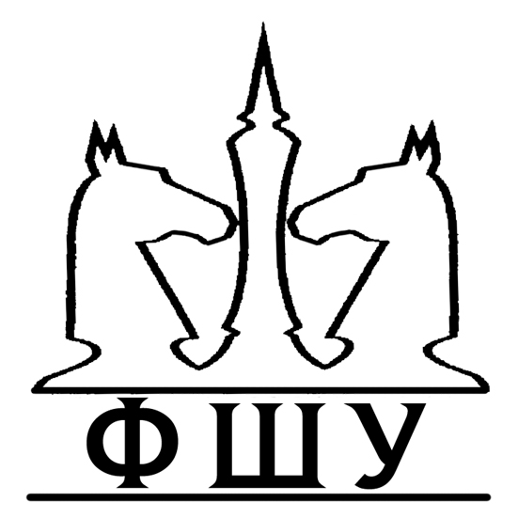
ФЕДЕРАЦІЯ THE UKRAINIAN

ШАХІВ CHESS УКРАЇНИ FEDERATION

01004, Київ, вул. Пушкінська, 45/2, оф. 22 45/2, Puskinskaya st., Apt.22, Kyiv 01004
тел./факс (044) 279-29-33 tel/fax (38-044) 279-29-33
E-mail: rating@ukr.net E-mail: rating@ukr.net

НАКАЗ № 12-к

01.11.2010 р. |  | м. Київ

Про тимчасове усунення з посади виконавчого директора
Наказую:
На основі рішення, що було прийняте Виконавчим комітетом 30 жовтня 2010 року, про надання Президенту ФШУ повноважень щодо покарання виконавчої дирекції ФШУ у зв’язку із незадовільної роботою, ослабленням контролю за проведенням шахових турнірів з обрахуванням ФІДЕ на території України, тимчасово усунути Чорнозема Сергія Васильовича з посади виконавчого директора ФШУ з 01.11.2010 р. Заробітня плата зменшується на 35% від посадового окладу.
Підстава: рішення Виконкому ФШУ від 30.10.2010 року

Президент
Федерації шахів України В.В. Капустін

З наказом ознайомлений 1 листопада 2010 р.
Виконавчий директор
Федерації шахів України С.В. Чорнозем

